ТРОМБОЭМБОЛИЯ ЛЕГОЧНОЙ АРТЕРИИ

Тромбоэмболия легочной артерии (ТЭЛА) — это окклюзия глав­ного ствола легочной артерии или ее ветвей различного калибра тромбом, первично образовавшимся в венах большого круга крово­обращения либо в правых полостях сердца и принесенным в сосу­дистое русло легких током крови.

# Этиология

# Тромбоз глубоких вен голени

Тромбоз глубоких вен голени — очень частая причина ТЭЛА. Он часто со­провождается воспалительным процессом — тромбофлебитом, что значительно увеличивает риск развития ТЭЛА. Часто имеет место тромбоз одновременно глубоких и поверхностных вен голени.

# Тромбоз в системе нижней полой вены

Согласно данным В. Б. Яковлева (1995), тромбоз в системе ниж­ней полой вены является источником эмболии в легочную артерию у 83.6% больных. Как правите, эмболы возникают из формирую­щихся (не связанных со стенкой сосуда) тромбов подколенно-бедренного и бедренно-подвздошно-кавального сегментов (Г. П. Шо­рох, А. А. Баешко, 1995). Мобилизации этих тромбов и отрыву фраг­мента способствует повышение давления в системе глубоких вен (сокращение мышц нижних конечностей, дефекация, напряжение мышц брюшного пресса).

Первичный тромботический процесс может локализоваться в подвздошных венах (общей, наружной или внутренней), из которых фрагмент тромба далее попадает в нижнюю полую вену и затем — в легочную артерию.

По данным Rich (1994), 50% случаев тромбоза глубоких вен подвздошно-бедренного сегмента осложняются ТЭЛА, тогда как при тромбозе глубоких вен голени — до 5%.

Воспалительные заболевания органов и вен малого таза в ряде случаев осложняются тромбозом и ТЭЛА.

# Заболевания сердечно-сосудистой системы

У 45-50% больных с ТЭЛА имеются заболевания сердечно-сосу­дистой системы, чрезвычайно предрасполагающие к развитию тром­бов и эмболий в легочной артерии. Такими заболеваниями являются:

• ревматизм, особенно в активной фазе, с наличием митрального стеноза и мерцательной аритмии;

• инфекционный эндокардит;

• гипертоническая болезнь;

• ишемическая болезнь сердца (обычно трансмуральный или субэндокардиальный инфаркт миокарда);

• тяжело протекающие формы неревматических миокардитов;

• кардиомиопатии.

**Злокачественные новообразования**

Рецидивирующие тромбофлебиты верхних и нижних конечнос­тей часто наблюдаются при злокачественных новообразованиях (паранеопластический синдром) и могут являться источником ТЭЛА. Наиболее часто это бывает при раке поджелудочной железы, лег­ких, желудка.

**Генерализованный септический процесс**

Сепсис в ряде случаев осложняется тромбозом, который обыч­но является проявлением гиперкоагуляционной фазы синдрома диссеминированного внутрисосудистого свертывания. Указанное обсто­ятельство может послужить причиной ТЭЛА.

## Тромбофилические состояния

Тромбофилическое состояние — это повышенная склонность орга­низма к внутрисосудистому тромбообразованию, что обусловлено нарушением регуляторных механизмов системы гемостаза. Тромбо­филическое состояние (или «тромботическая болезнь») может быть врожденным или приобретенным.

## Антифосфолипидный синдром

*Антифосфолипидный синдром —* симптомокомплекс, в основе ко­торого лежит развитие аутоиммунных реакций и появление анти­тел к фосфолипидам, присутствующим на мембранах тромбоци­тов, клеток эндотелия, нервной ткани. При антифосфолипидном синдроме наблюдается повышенная склонность к тромбозам раз­личных локализаций. Это обусловлено тем, что антифосфолипидные антитела подавляют синтез простациклина клетками сосудис­того эндотелия, стимулируют синтез фактора Виллебранда, проко-агулянтную активность, ингибируют гепаринзависимую активацию антитромбина III и гепариноопосредованное образование антитром­бин Ш-тромбинового комплекса, усиливают синтез фактора акти­вации тромбоцитов.

# Факторы риска

Факторы риска, предрасполагающие к развитию венозных тром­бозов и ТЭЛА:

• длительный постельный режим и сердечная недостаточность (в связи с замедлением тока крови и развитием венозного застоя);

• массивная диуретическая терапия (обильный диурез приводит к дегидратации, увеличению показателей гематокрита и вязкости крови);

• полицитемия и некоторые виды гемобластозов (в связи с большим содержанием в крови эритроцитов и тромбоцитов, что приводит к гиперагрегации этих клеток и формированию тромбов);

• длительный прием гормональных контрацептивов (они повыша­ют свертываемость крови);

• системные заболевания соединительной ткани и системные васкулиты (при этих заболеваниях наблюдается повышение сверты­ваемости крови и агрегации тромбоцитов);

• сахарный диабет;

• гиперлипидемия;

• варикозное расширение вен (создаются условия для стаза венозной крови и формирования тромбов);

• нефротический синдром;

• постоянный катетер в центральной вене;

• инсульты и травмы спинного мозга;

• злокачественные новообразования и химиотерапия по поводу рака

Патогенез

По данным В. Б. Яковлева (1988), источник эмболии локализует­ся в 64.1% случаев в венах нижних конечностей, в 15.1% — в тазовых и подвздошных венах, в 8.8% — в полостях правого сердца. При ТЭЛА развиваются следующие патофизиологические механизмы.

## Острая легочная гипертензия

Значительное повышение давления в легочной артерии являет­ся важнейшим патогенетическим фактором ТЭЛА и связано с рос­том сопротивления легочных сосудов. В свою очередь высокое со­противление легочных сосудов обусловлено следующими факторами:

• уменьшением общей площади поперечного сечения и емкости легочного сосудистого русла в связи с обструкцией легочной артерии тромбом;

• генерализованным спазмом прекапилляров и артериол в системе легочной артерии вследствие альвеолярной гипоксии и гипоксемии;

• высвобождением серотонина из агрегатов тромбоцитов в тромбах и эмболах; серотонин вызывает спазм легочной артерии и ее ветвей;

• нарушением во взаимоотношениях между эндотелиальными вазодилатирующими и сосудосуживающими факторами в сторону преобладания последних. Эндотелием продуцируются биологи­чески активные вещества, регулирующие тонус сосудов, в том числе легочной артерии — простациклин, эндотелиальный рас­слабляющий фактор и эндотелины.

Простациклин — простагландин, являющийся метаболитом арахидоновой кислоты. Он обладает значительным сосудорасширяю­щим и антиагрегационным действием.

Эндотелиальный расслабляющий фактор продуцируется интактным эндотелием, является азота оксидом (NO), стимулирует гуанилатциклазу в гладкомышечных клетках сосудов, повышает в них содержание циклического гуанозинмонофосфата, расширяет сосу­ды и понижает агрегацию тромбоцитов.

Эндотелины продуцируются эндотелием сосудов, в том числе и легочных, а также бронхиальным эндотелием (Gruppi, 1997) и вы­зывают значительную вазоконстрикцию и повышение агрегации тромбоцитов. При ТЭЛА снижается продукция простациклина и эндотелиального расслабляющего фактора, и значительно активиру­ется синтез эндотелинов, что приводит к спазму легочной артерии и ее ветвей и, следовательно, к развитию легочной гипертензии.

**Перегрузка правых отделов сердца**

Тромбоэмболия крупных ветвей легочной артерии сопровожда­ется резким повышением давления в легочной артерии, что создает значительное повышенное сопротивление изгнанию крови из пра­вого желудочка. Это приводит к развитию острого легочного серд­ца, которое может быть компенсированным (без признаков правожелудочковой недостаточности) или декомпенсированным (острая правожелудочковая недостаточность).

При массивной эмболии (75% и более) сопротивление в систе­ме легочной артерии повышается настолько значительно, что пра­вый желудочек не в состоянии его преодолеть и обеспечить нор­мальный сердечный выброс. Это способствует развитию артериальной гипотензии (при одновременном повышении центрального веноз­ного давления).

## Альвеолярная гипоксия и артериальная гипоксемия

При ТЭЛА может развиваться умеренная альвеолярная гипок­сия, которая обусловлена:

• бронхоспазмом в зоне поражения (в связи с рефлекторными влияниями на бронхиальную мускулатуру, а также вследствиевыделения медиаторов бронхоспазма — лейкотриенов, гиста-мина, серотонина);

• спадением респираторных отделов легкого в патологическом оча­ге (в связи с

отсутствием перфузии и нарушением продукции альвеолярного сурфактанта).

Насыщение артериальной крови кислородом при ТЭЛА, как пра­вило, снижено — развивается артериальная гипоксемия. Она обус­ловлена внутрилегочным шунтированием неоксигенированной кро­ви справа налево в области поражения (в обход системы легочной артерии), а также уменьшением перфузии легочной ткани.

**Рефлекторные влияния на сердечно-сосудистую систему**

ТЭЛА вызывает развитие ряда патологических рефлексов, отри­цательно влияющих на сердечно-сосудистую систему. Это легочно-коронарный рефлекс (спазмирование коронарных артерий), легочно-артериальный рефлекс (расширение артерий и падение артериального давления, иногда вплоть до коллапса), легочно-кардиальный рефлекс (развитие выраженной брадикардии, в тяжелых случаях возможна даже рефлекторная остановка сердца).

## Снижение сердечного выброса

Снижение сердечного выброса в значительной степени опреде­ляет клиническую симптоматику ТЭЛА. Оно обусловлено механи­ческой обструкцией легочного сосудистого русла и уменьшением вследствие этого притока крови к левому желудочку, чему способствует также и снижение функциональных резервов правого желу­дочка. Большую роль в снижении сердечного выброса играет также рефлекторное падение артериального давления.

Уменьшение сердечного выброса сопровождается снижением кро-вотока в жизненно важных органах — головном мозге, почках, а также в коронарных артериях и нередко развитием шока.

Классификация

Классификация ТЭЛА представлена в табл. В зависимости от локализации эмболического процесса выделя­ют следующие *клинико-анатомические варианты ТЭЛА:*

а) массивная — при которой эмбол локализуется в основном ство­ле или главных ветвях легочной артерии;

б) эмболия долевых или сегментарных ветвей легочной артерии;

в) эмболия мелких ветвей легочной артерии, которая чаще бывает двусторонней и, как правило, не приводит к смерти больных.

В зависимости от объема выключенного артериального русла раз­личают *малую* (объем выключенного русла 25%), *субмаксимальную* (объем выключенного русла до 50%), *массивную* (объем выключен­ного русла легочной артерии более 50%) и *смертельную* (объем вык­люченного русла более 75%) ТЭЛА.

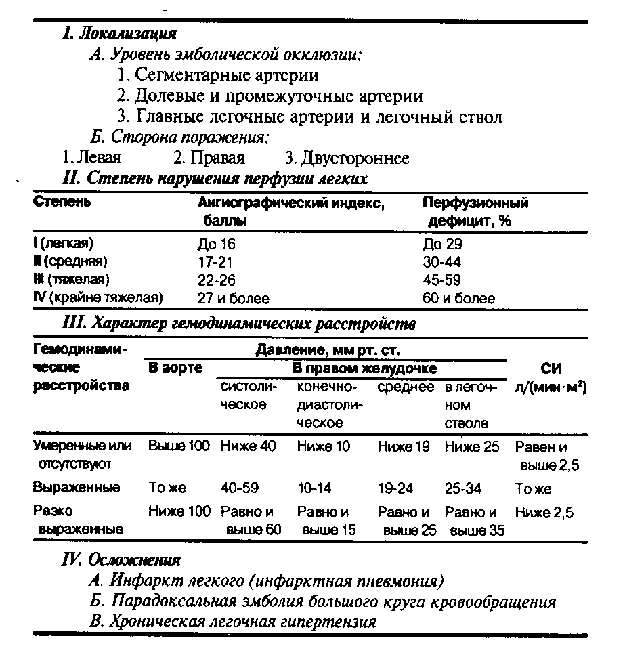Клиническая картина

Наиболее характерным субъективным проявлением заболевания является *внезапно возникающая боль за грудиной разнообразного ха­рактера.* У 42-87% больных наблюдается *острая кинжальная боль за грудиной.* При эмболии основного ствола легочной артерии возника­ют рецидивирующие загрудинные боли, обусловленные раздраже­нием нервных аппаратов, заложенных в стенке легочной артерии. В некоторых случаях массивной ТЭЛА резкая боль с широкой ирра­диацией напоминает таковую при расслаивающей аневризме аорты.

При *эмболии мелких ветвей легочной артерии боли могут отсут­ствовать* или быть завуалированы другими клиническими проявле­ниями. В целом продолжительность боли может варьировать от не­скольких минут до нескольких часов.

Иногда наблюдаются *боли стенокардитического характера,* со­провождающиеся ЭКГ - признаками ишемии миокарда в связи с уменьшением коронарного кровотока вследствие снижения ударно­го и минутного объемов. Определенное значение имеет и повыше­ние АД в полостях правого сердца, что нарушает отток крови по тебезиевым и коронарным венам.

Могут наблюдаться резкие *боли в правом подреберье,* сочетающи­еся с парезом кишечника, икотой, симптомами раздражения брю­шины, связанные с острым застойным набуханием печени при правожелудочковой недостаточности или развитием массивных инфарктов правого легкого.

При развитии в последующие дни инфаркта легкого отмечаются *острые боли в грудной клетке, усиливающиеся при дыхании и кашле,* они сопровождаются шумом трения плевры.

Вторая важнейшая жалоба больных — *одышка.* Она является отражением синдрома острой дыхательной недостаточности. Ха­рактерно внезапное возникновение одышки. Она бывает различ­ной выраженности — от ощущения нехватки воздуха до очень вы­раженных проявлений.

Жалобы на *кашель* появляются уже на стадии инфаркта легкого, т.е. 2-3 сутки после легочной эмболии; в это время кашель сопро­вождается болями в грудной клетке и отхождением кровавой мок­роты (кровохарканье наблюдается не более, чем у 25-30% больных).

Оно обусловлено кровоизлиянием в альвеолы вследствие градиента между низким давлением в легочных артериях дистальнее эмбола и нормальным — в концевых ветвях бронхиальных артерий. Жалобы на *головокружение,* шум в голове, шум в ушах — обусловлены прехо­дящей гипоксией мозга, при тяжелой степени — отеком мозга. *Сер­дцебиение —* характерная жалоба больных с ТЭЛА. Частота сердеч­ных сокращений может быть более 100 в минуту.

*Общее состояние* больного тяжелое. Типичен бледно-пепельный оттенок кожи в сочетании с цианозом слизистых оболочек и ногте­вого ложа. При тяжелой массивной эмболии — выраженный чугун­ный цианоз верхней половины тела. Клинически можно выделить несколько синдромов.

*1.* *Синдром острой дыхательной недостаточности —* объективно проявляется одышкой, преимущественно инспираторной, проте­кает она как «тихая одышка» (не сопровождается шумным дыхани­ем). Ортопноэ, как правило, отсутствует. Даже при выраженной одышке такие больные предпочитают горизонтальное положение. Число дыханий свыше 30-40 в 1 минуту, отмечается цианоз в соче­тании с бледностью кожных покровов. При аускультации легких можно определить ослабленное дыхание на пораженной стороне.

*2. Умеренный бронхоспастический синдром —* выявляется доволь­но часто и сопровождается сухими свистящими и жужжащими хри­пами, что является следствием бронхо-легочного рефлекса. Тяже­лый бронхоспастический синдром бывает довольно редко.

*3. Синдром острой сосудистой недостаточности —* проявляется выраженной артериальной гипотензией. Это характерный признак ТЭЛА. Циркуляторный шок развивается у 20-58% больных и обычно связан с массивной легочной окклюзией. Артериальная гипотензия обусловлена блокадой легочного кровотока вследствие окклюзии магистральных ветвей легочной артерии, приводящей к резкой ост­рой перегрузке правого сердца, резкому уменьшению притока кро­ви к левому сердцу с падением сердечного выброса. Падению АД способствует также легочно-сосудистый рефлекс. Артериальная ги­потензия сопровождается выраженной тахикардией.

*4. Синдром острого легочного сердца —* возникает в первые мину­ты заболевания и обусловлен массивной или субмассивной ТЭЛА. Этот синдром проявляется следующими симптомами:

• набухание шейных вен;

• патологическая пульсация в зпигастральной области и во II меж-реберье слева от грудины;

• тахикардия, расширение правой границы сердца и зоны абсо­лютной сердечной тупости, акцент и раздвоение II тона над легочной артерией, систолический шум над мечевидным отрос­тком, патологический правожелудочковый III тон;

• повышение ЦВД;

• сравнительно редко развивается отек легких;

• болезненное набухание печени и положительный симптом Плеша (надавливание на болезненную печень вызывает набухание шейных вен);

• характерные ЭКГ-изменения (см. раздел «Инструментальные исследования»).

*5.* *Синдром острой коронарной недостаточности* наблюдается у 15-25% больных и проявляется сильными загрудинными болями, экстрасистолией, реже — фибрилляцией или трепетанием пред­сердий, пароксизмальной предсердной тахикардией, снижением ST книзу от изолинии по горизонтальному и ишемическому типу в отведениях I, II, V^ одновременно с отрицательными зубцом Т.

*6. Церебральный синдром* при ТЭЛА характеризуется общемозго­выми или преходящими очаговыми нарушениями и обусловлен в первую очередь церебральной гипоксией, а при тяжелой степени — отеком мозга, мелкоочаговыми кровоизлияниями в вещество и обо­лочки мозга.

Церебральные расстройства при ТЭЛА могут проявляться в двух вариантах:

• синкопальном (по типу глубокого обморока) с рвотой, судоро­гами, брадикардией;

• коматозном.

Кроме того, могут наблюдаться психомоторное возбуждение, ге-мипарезы, полиневриты, менингеальные симптомы.

7. *Абдоминальный синдром* наблюдается в среднем у 4% больных, обусловлен острым набуханием печени. Печень при пальпации уве­личена, болезненна, часто наблюдаются острые боли в правом под­реберье, рвота, отрыжка, что симулирует острое заболевание верх­него этажа брюшной полости.

*8. Лихорадочный синдром —* повышение температуры тела, возни­кающее обычно с первых часов заболевания — характерный симптом ТЭЛА. У большинства больных отмечается субфебрильная температу­ра без ознобов, у меньшей части больных — фебрильная. Общая дли­тельность лихорадочного периода составляет от 2 до 12 дней.

*9. Легочно-плевральный синдром* (т.е. инфаркт легкого и плевро­пневмония или инфаркт-пневмония) развивается через 1-3 суток после эмболии. Клинические проявления синдрома следующие:

• кашель и боли в грудной клетке на стороне поражения, усили­вающиеся при дыхании;

• кровохарканье;

• повышение температуры тела;

• отставание при дыхании соответствующей половины грудной клет­ки, уменьшение экскурсии легкого на больной стороне;

• укорочение перкуторного звука над участком инфаркта легкого;

• при наличии инфильтрации легочной ткани — усиление голосового дрожания, появление бронхофонии, дыхание с бронхи­альным оттенком, мелкопузырчатые хрипы, крепитация;

• при появлении сухого плеврита прослушивается шум трения плевры, при появлении экссудата — исчезают шум трения плев­ры, голосовое дрожание и бронхофония, появляется выражен­ный тупой звук при перкуссии.

*10. Иммунологический синдром* развивается на 2-3 неделе, прояв­ляется уртикароподобными высыпаниями на коже, пульмонитом, рецидивирующими плевритами, эозинофилией, появлением в кро­ви циркулирующих иммунных комплексов;

Инструментальные исследования

**Электрокардиография**

*В острой стадии* (3 суток - 1 неделя) наблюдаются глубокие зуб­цы S1, 0III; отклонение электрической оси сердца вправо; смещение переходной зоны к V4-V6; остроконечные высокие зубцы Р во II, III стандартных отведениях, а также в avF, V1; подъем сегмента ST кверху в III, avR, V1-V2 и смещение книзу в I, II, avL и V5-6; зубцы ТІІІ, avF, V1-2 снижены или слабо отрицательны; высокий зубец R в отведении avR.

В *подострой стадии* (1-3 недели) зубцы ТІІ,ІІІ, avF, V1-3, постепен­но становятся отрицательными.

*Стадия обратного развития* (до 1-3 мес.) характеризуется посте­пенным уменьшением и исчезновением отрицательного Т и возвра­щением ЭКГ к норме.

Изменения ЭКГ при ТЭЛА необходимо дифференцировать с ЭКГ-проявлениями инфаркта миокарда. Отличие ЭКГ изменений при ТЭЛА от изменений ЭКГ при инфаркте миокарда:

• при нижнедиафрагмальном инфаркте миокарда патологические зубцы Q появляются в отведениях II, III, avF; при ТЭЛА пато­логические QIII, не сопровождаются появлением патологических QII, продолжительность зубца Q в отведениях III, avF не превы­шает 0.03 с; в этих же отведениях формируются терминальные зубцы R (г);

• изменения сегмента ST и зубца Т во II отведении при нижнеди­афрагмальном инфаркте миокарда обычно имеют ту же карти­ну, что и в отведениях III, avF; при ТЭЛА эти изменения во II отведении повторяют изменения I отведения;

• для инфаркта миокарда не характерен внезапный поворот элек­трической оси сердца вправо.

В некоторых случаях при ТЭЛА развивается блокада правой нож­ки пучка Гиса (полная или неполная), возможны нарушения сер­дечного ритма (мерцание и трепетание предсердий, предсердная и желудочковая экстрасистолия).

## Селективная ангиопульмонография

Метод является «золотым стандартом» в диагностике ТЭЛА; ха­рактерны следующие ангиопульмонографические признаки:

• увеличение диаметра легочной артерии;

• полное (при окклюзии главной правой или левой ветви легочной артерии) или частичное (при окклюзии сегментарных артерий) от­сутствие контрастирования сосудов легкого на стороне поражения;

• «размытый» или «пятнистый» характер контрастирования сосу­дов при множественной, но не полной обтурации долевых, а также сегментарных артерий;

• дефекты наполнения в просвете сосудов при наличии единич­ных пристеночных тромбов;

• деформация легочного рисунка в виде расширения и извитости сегментарных и долевых сосудов при множественном пораже­нии мелких ветвей.

## Рентгенография грудной клетки

При отсутствии инфаркта легкого при ТЭЛА рентгенологичес­кие методы исследования могут быть недостаточно информативны­ми. Наиболее характерными признаками ТЭЛА являются:

• выбухание легочного конуса (проявляется сглаживанием талии сердца или выступанием второй дуги за левый контур) и расши­рение тени сердца вправо за счет правого предсердия;

• увеличение контуров ветви легочной артерии с последующим обрывом хода сосуда (при массивной ТЭЛА);

• резкое расширение корня легкого, его обрубленность, деформация;

• локальное просветление легочного поля на ограниченном участ­ке (симптом Вестермарка);

• появление дисковвдного ателектаза легкого на пораженной стороне;

• высокое стояние купола диафрагмы (в связи с рефлекторным смор-шиванием легкого в ответ на эмболию) на стороне поражения;

• расширение тени верхней полой и непарной вен; верхняя по­лая вена считается расширенной при увеличении расстояния между линией остистых отростков и правым контуром средос­тения более 3 см;

• после появления инфаркта легкого выявляется инфильтрация легочной ткани (иногда в виде треугольной тени), чаще распо­ложенная субплеврально. Типичная картина инфаркта легкого обнаруживается не ранее второго дня и лишь у 10% больных.

## Вентиляционно-перфузионное сканирование легких

Вентиляционно-перфузионное сканирование легких предпола­гает последовательное выполнение перфузионного и вентиляцион­ного сканирования с последующим сопоставлением результатов. Для ТЭЛА характерно наличие дефекта перфузии при сохраненной вен­тиляции пораженных сегментов легких.

*Табл. Классификация ТЭЛА (Ю. В. Аншелевич, Т. А. Сорокина, 1983)*

**Форма ТЭЛА Уровень поражения Течение заболевания**

1. Тяжелая Легочный ствол, главные ветви Молниеносное

a.pulmonalis (сверхостров)

2. Среднетяжелая Долевые, сегментарные ветви Острое

3. Легкая Мелкие ветви Рецидивирующее

Клиническая картина ТЭЛА определяется числом и калибром обтурированных сосудов, темпами развития эмболии, степенью возникающей при этом непроходимости русла легочной артерии. Вы­деляют 4 основных варианта клинического течения ТЭЛА: острейшее («молниеносное»), острое, подострое (затяжное), хроническое ре-цидивирующее.

*1. Острейшее «молниеносное» течение* наблюдается при одномо-ментной полной закупорке эмболом основного ствола или **обеих** главных ветвей легочной артерии.

Тяжелейшие клинические симптомы связаны с глубокими на­рушениями жизненно важных функций (коллапс, острая дыхатель­ная недостаточность, остановка дыхания, нередко фибрилляция желудочков), заболевание протекает катастрофически быстро и за несколько минут приводит к смерти. Инфаркты легких в этих случа­ях, как правило, не обнаруживаются (не успевают развиться).

2 *Острое течение* (у 30-35% больных) — наблюдается при быстро нарастающей обструкции (обтурации) главных ветвей легочной ар­терии с вовлечением в тромботический процесс большего или мень­шего числа долевых или сегментарных ее разветвлений. Развитие ин­фаркта легких для этого варианта не типично, но встречается.

Острое течение ТЭЛА продолжается от нескольких часов до не­скольких дней (максимально 3-5 дней). Характеризуется внезапным началом и бурным прогрессирующим развитием симптомов дыха­тельной, сердечно-сосудистой и церебральной недостаточности.

*3. Подострое (затяжное) течение —* наблюдается у 45-50% боль­ных при эмболии крупных и средних внутрилегочных ветвей ле­гочной артерии и часто сопровождается развитием множествен­ных инфарктов легких. Заболевание продолжается от одной до нескольких недель. Острые проявления начального периода не­сколько ослабевают, заболевание принимает медленно прогрес­сирующий характер с нарастанием правожелудочковой и дыха­тельной недостаточности. На этом фоне могут возникать повторные эмболические эпизоды, характеризующиеся обострением симп­томов или появлением признаков инфаркта легкого. Нередко на­ступает летальный исход — внезапно от повторных эмболий ос­новного ствола или главных ветвей либо от прогрессирующей сердечно-легочной недостаточности.

*4. Хроническое рецидивирующее течение* (наблюдается у 15-25% боль­ных) с повторными эмболиями долевых, сегментарных, субплев­ральных ветвей легочной артерии, клинически проявляется рецидивирующими инфарктами легких либо рецидивирующими плевритами (чаще двусторонними) и постепенно нарастающей ги-пертензией малого круга с развитием правожелудочковой недоста­точности. Рецидивирующие ТЭЛА чаще возникают на фоне сердеч­но-сосудистых заболеваний, злокачественных новообразований, после операций на органах брюшной полости.

*Тяжелая форма ТЭЛА* регистрируется у 16-35% больных. У боль­шинства из них в клинической картине доминируют 3-5 вышепе­речисленных клинических синдромов с предельной их выражен­ностью. Более чем в 90% случаев острая дыхательная недостаточность сочетается с шоком и аритмиями сердца. У 42% больных наблюдаются церебральный и болевой синдромы. У 9% больных возможен дебют ТЭЛА в виде потери сознания, судо­рог, шока. Продолжительность жизни от начала клинических про­явлений может составить минуты — десятки минут.

*Среднетяжелая форма* наблюдается у 45-57% больных. Клиническая картина менее драматична. Наиболее часто сочетаются: одышка и тахипноэ (до 30-40 в минуту), тахикардия (до 100-130 в минуту), уме­ренная артериальная гипотензия. Синдром острого легочного сер­дца наблюдается у 20-30% больных. Болевой синдром отмечается чаще, чем при тяжелой форме, но выражен умеренно. Боль в груди сочетается с болью в правом подреберье. Выраженный акроцианоз. Клинические проявления продолжаются несколько дней.

*Легкая форма* с рецидивирующим течением (15-27%). Клиника мало выражена и мозаична, ТЭЛА часто не распознается, протекая под маской «обострения» основного заболевания, «застойной пневмонии». При диагностике этой формы нужно учитывать сле­дующие клинические признаки: повторные немотивированные об­мороки, коллапсы с ощущением нехватки воздуха; преходящую пароксизмальную одышку с тахикардией; внезапно возникшее чувство давления в груди с затрудненным дыханием; повторную «пнев­монию неясной этиологии» (плевропневмонию); быстро преходя­щий плеврит; появление или усиление симптомов легочного сер­дца, не объяснимое данными объективного исследования; немотивированную лихорадку. Значение этих симптомов возрас­тает, если они наблюдаются у больных с застойной сердечной недостаточностью, злокачественными опухолями, после опера­ций, при переломах костей, после родов, инсультов, при выяв­лении признаков флеботромбоза.

Диагностика

Диагностика ТЭЛА осуществляется с учетом следующих обстоятельств.

1. Внезапность появления вышеперечисленных синдромов: ост­рой дыхательной недостаточности, острой сосудистой недостаточ­ности, острого легочного сердца (с характерными ЭКГ- проявлениями), болевого синдрома, церебрального, абдоминального (болезненная застойная печень), повышения температуры тела, в дальнейшем появление инфаркта легкого и шума трения плевры.

2. Наличие заболеваний, перечисленных в разделе «Этиология», а также предрасполагающих факторов.

3. Данные инструментальных методов исследования, свидетель­ствующие в пользу ТЭЛА.

4. Наличие признаков флеботромбоза конечностей:

• болезненность, локальное уплотнение, покраснение, местный жар, отечность;

• болезненность и уплотнение икроножных мышц, асимметричный отек стопы, голени (признаки глубокого венозного тромбоза голеней);

• выявление асимметрии окружности голени (на 1 см и более) и бедра на уровне 15 см над надколенником (на 1.5 см и более);

• положительный тест Ловенберга — появление болезненности ик­роножных мышц при давлении манжетой сфигмоманометра в диапазоне 150-160 мм рт.ст. (в норме болезненность появляется при давлении выше 180 мм рт.ст.);

• появление боли в икроножных мышцах при тыльном сгибании стопы (симптом Хоманса);

• выявление тромбоза глубоких вен нижних конечностей с помо­щью радиоиндикации с фибриногеном, меченым 125I и ультра­звуковой биолокации;

• появление холодной зоны на теплограмме.

При возможности применения современных методов исследова­ния (вентиляционно-перфузионной сцинтиграфии легких и опре­деления содержания в крови D-димера) можно для диагностики ТЭЛА воспользоваться следующим диагностическим алгоритмом.

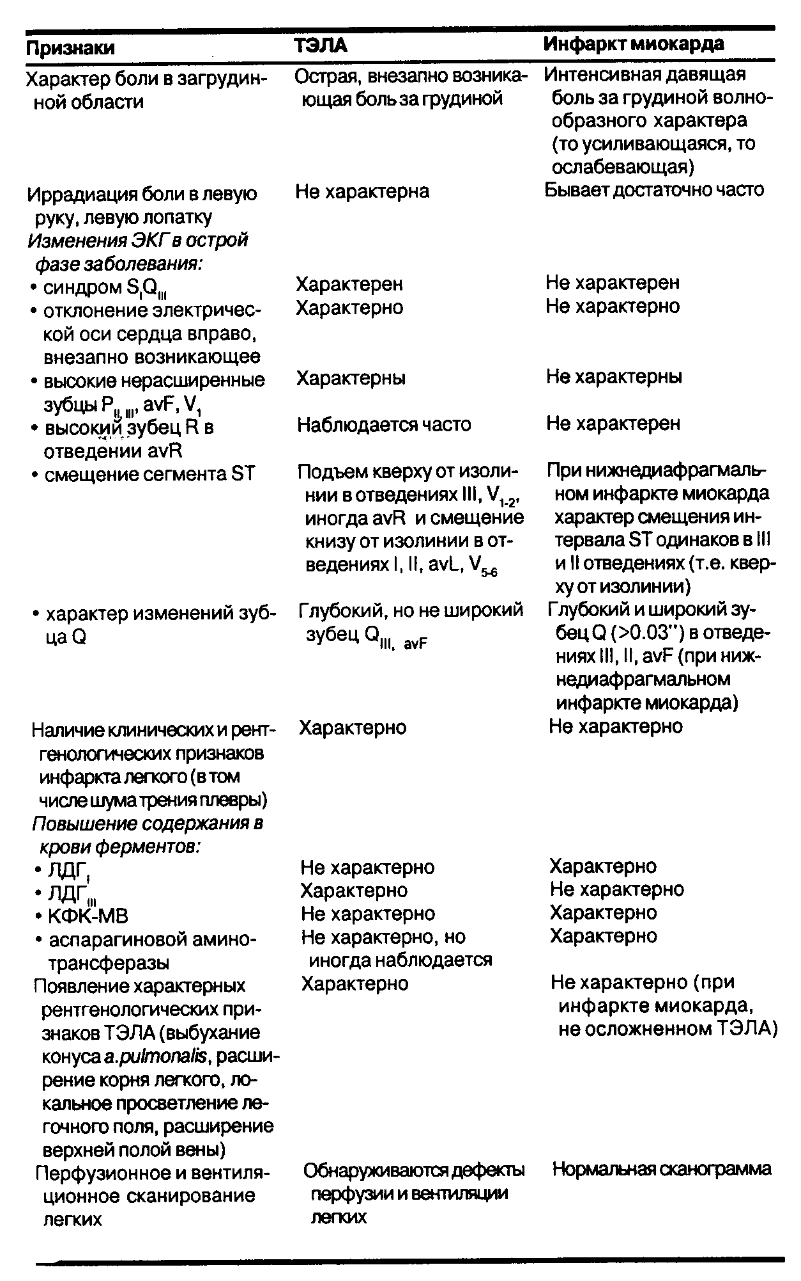

Прогноз

При обширной ТЭЛА на фоне выраженных нарушений сердечно­сосудистой и дыхательной систем летальность может превышать 25%. При отсутствии выраженных нарушений этих систем и величине ок­клюзии легочной артерии не больше 50%, исход заболевания благо­приятен.

Вероятность рецидивов ТЭЛА у больных, не получавших антикоагулянтную терапию, может составить около 50%, причем до по­ловины рецидивов могут привести к летальному исходу. При своев­ременной правильно проведенной антикоагулянтной терапии частота рецидивов ТЭЛА может снижаться до 5%, причем летальные исхо­ды наблюдаются лишь у 1/5 больных.